* + 1. ***Thiết kế cơ sở dữ liệu***
       1. ***Mô hình thực thể kết hợp (ERD)***

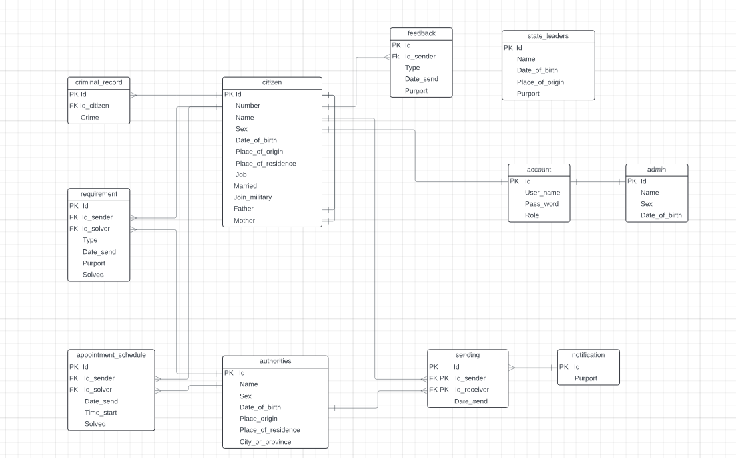

* + - 1. ***Mô hình quan hệ dữ liệu***

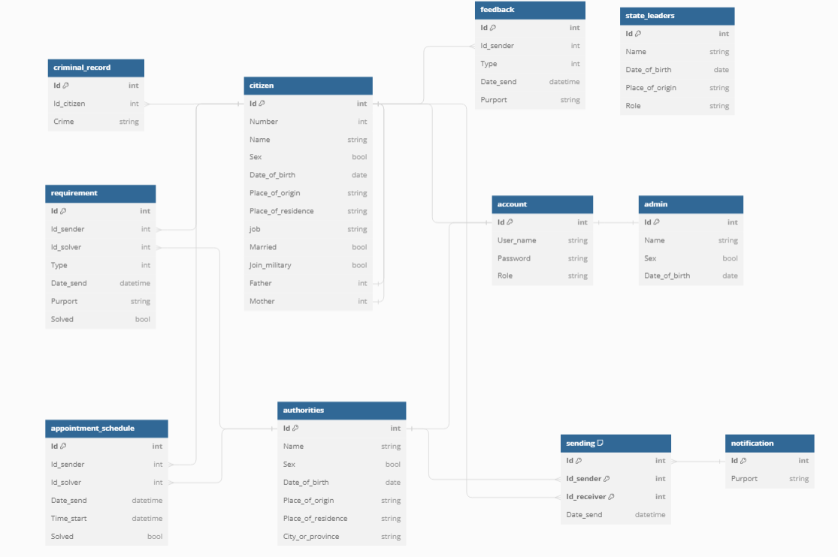

* + - 1. ***Phân tích bảng dữ liệu***
         1. ***Bảng account***

|  |  |  |
| --- | --- | --- |
| **Tên trường** | **Kiểu dữ liệu** | **Mô tả** |
| Id | Kiểu số | Mã tài khoản |
| User_name | Kiểu chuỗi | Tên tài khoản |
| Password | Kiểu chuỗi | Mật khẩu tài khoản |
| Role | Kiểu chuỗi | Vai trò của tài khoản |

***2.1.1.3.. Bảng citizen***

|  |  |  |
| --- | --- | --- |
| **Tên trường** | **Kiểu dữ liệu** | **Mô tả** |
| Id | Kiểu số | Mã công dân |
| Number | Kiểu số | Số căn cước công dân |
| Sex | Kiểu bool | Giới tính công dân |
| Date_of_birth | Kiểu date | Ngày sinh của công dân |
| Place_of_origin | Kiểu chuỗi | Quê hương của công dân |
| Place_of_residence | Kiểu chuỗi | Nơi cư trú của công dân |
| Job | Kiểu chuỗi | Nghề nghiệp của công dân |
| Married | Kiểu bool | Tình trạng kết hôn |
| Join_military | Kiểu bool | Từng tham gia quân đội |
| Father | Kiểu số | Bố của công dân |
| Mother | Kiểu số | Mẹ của công dân |

***2.1.1.3.3. Bảng criminal record***

|  |  |  |
| --- | --- | --- |
| **Tên trường** | **Kiểu dữ liệu** | **Mô tả** |
| Id | Kiểu số | Mã phạm tội |
| Id_citizen | Kiểu số | Mã công dân |
| Crime | Kiểu chuỗi | Phạm tội gì |

***2.1.1.3.4. Bảng admin***

|  |  |  |
| --- | --- | --- |
| **Tên trường** | **Kiểu dữ liệu** | **Mô tả** |
| Id | Kiểu số | Mã quản trị viên |
| Name | Kiểu chuỗi | Tên quản trị viên |
| Sex | Kiểu bool | Giới tính |
| Date_of_birth | Kiểu date | Ngày sinh |

***2.1.1.3.5. Bảng state_leaders***

|  |  |  |
| --- | --- | --- |
| **Tên trường** | **Kiểu dữ liệu** | **Mô tả** |
| Id | Kiểu số | Mã lãnh đạo |
| Name | Kiểu chuỗi | Tên lãnh đạo |
| Date_of_birth | Kiểu date | Ngày sinh |
| Place_of_origin | Kiểu chuỗi | Địa chỉ quê hương |
| Role | Kiểu chuỗi | Chức vụ |

***2.1.1.3.6. Bảng feedback***

|  |  |  |
| --- | --- | --- |
| **Tên trường** | **Kiểu dữ liệu** | **Mô tả** |
| Id | Kiểu số | Mã ý kiến |
| Id_sender | Kiểu số | Mã người gửi |
| Type | Kiểu số | Loại ý kiến |
| Date_send | Kiểu datetime | Ngày gửi |
| Purport | Kiểu chuỗi | Nội dung của ý kiến |

***2.1.1.3.7. Bảng Requirement***

|  |  |  |
| --- | --- | --- |
| **Tên trường** | **Kiểu dữ liệu** | **Mô tả** |
| Id | Kiểu số | Mã Yêu cầu |
| Id_sender | Kiểu số | Mã của người gửi yêu cầu |
| Id_solver | Kiểu số | Mã của người nhận giải quyết yêu cầu |
| Type | Kiểu số nguyên | Loại yêu cầu |
| Date_send | Kiểu thời gian | Thời gian gửi yêu cầu |
| Purport | Kiểu chuỗi | Nội dung của yêu cầu |
| Solved | Kiểu Logic | Trạng thái của yêu cầu đã được giải quyết hay chưa(0 là chưa giải quyết/ 1 là đã giải quyết) |

***2.1.1.3.8. Bảng Sending***

|  |  |  |
| --- | --- | --- |
| **Tên trường** | **Kiểu dữ liệu** | **Mô tả** |
| Id | Kiểu số | Mã Gửi |
| Id_sender | Kiểu số | Mã của người gửi |
| Id_receiver | Kiểu số | Mã của người nhận |
| Date_time | Kiểu datetime | Ngày gửi |

***2.1.1.3.9. Bảng notification***

|  |  |  |
| --- | --- | --- |
| **Tên trường** | **Kiểu dữ liệu** | **Mô tả** |
| Id | Kiểu số | Mã Thông Báo |
| Purport | Kiểu chuỗi | Nội dung của thông báo |

***2.1.1.3.10. Bảng authorities***

|  |  |  |
| --- | --- | --- |
| **Tên trường** | **Kiểu dữ liệu** | **Mô tả** |
| ID | Kiểu số | Mã người dùng |
| Name | Kiểu số | Tên người dùng |
| Date_of_birth | Kiểu dateTime | Ngày sinh của người dùng |
| Place_of_orgin | Kiểu chuỗi | Nơi sinh, quê quán |
| Place _ of _ residence | Kiểu chuỗi | Nơi thường trú |
| City _or _ province | Kiểu chuỗi | Quản lý thành phố hoặc tỉnh nào |

***2.1.1.3.11. Bảng appointment_schedule***

|  |  |  |
| --- | --- | --- |
| **Tên trường** | **Kiểu dữ liệu** | **Mô tả** |
| ID | Kiểu số | Mã hẹn |
| ID_Sender | Kiểu số | Mã người gửi |
| ID_Solver | Kiểu số | Mã người giải quyết vấn đề |
| Date_Send | Kiểu dateTime | Thời gian gửi |
| Time_Start | Kiểu dateTime | Thời gian bắt đầu cuộc hẹn |
| Solved | Kiểu bool | 1 nếu giải quyết thành công, ngược lại là 0 nếu giải quyết không thành công |